**資料庫1092 Project DEMO  
主題：台灣主題樂園 相關資訊查詢**

**1081702 陳姿潔**

**1081728 張品惠**

**ERD**

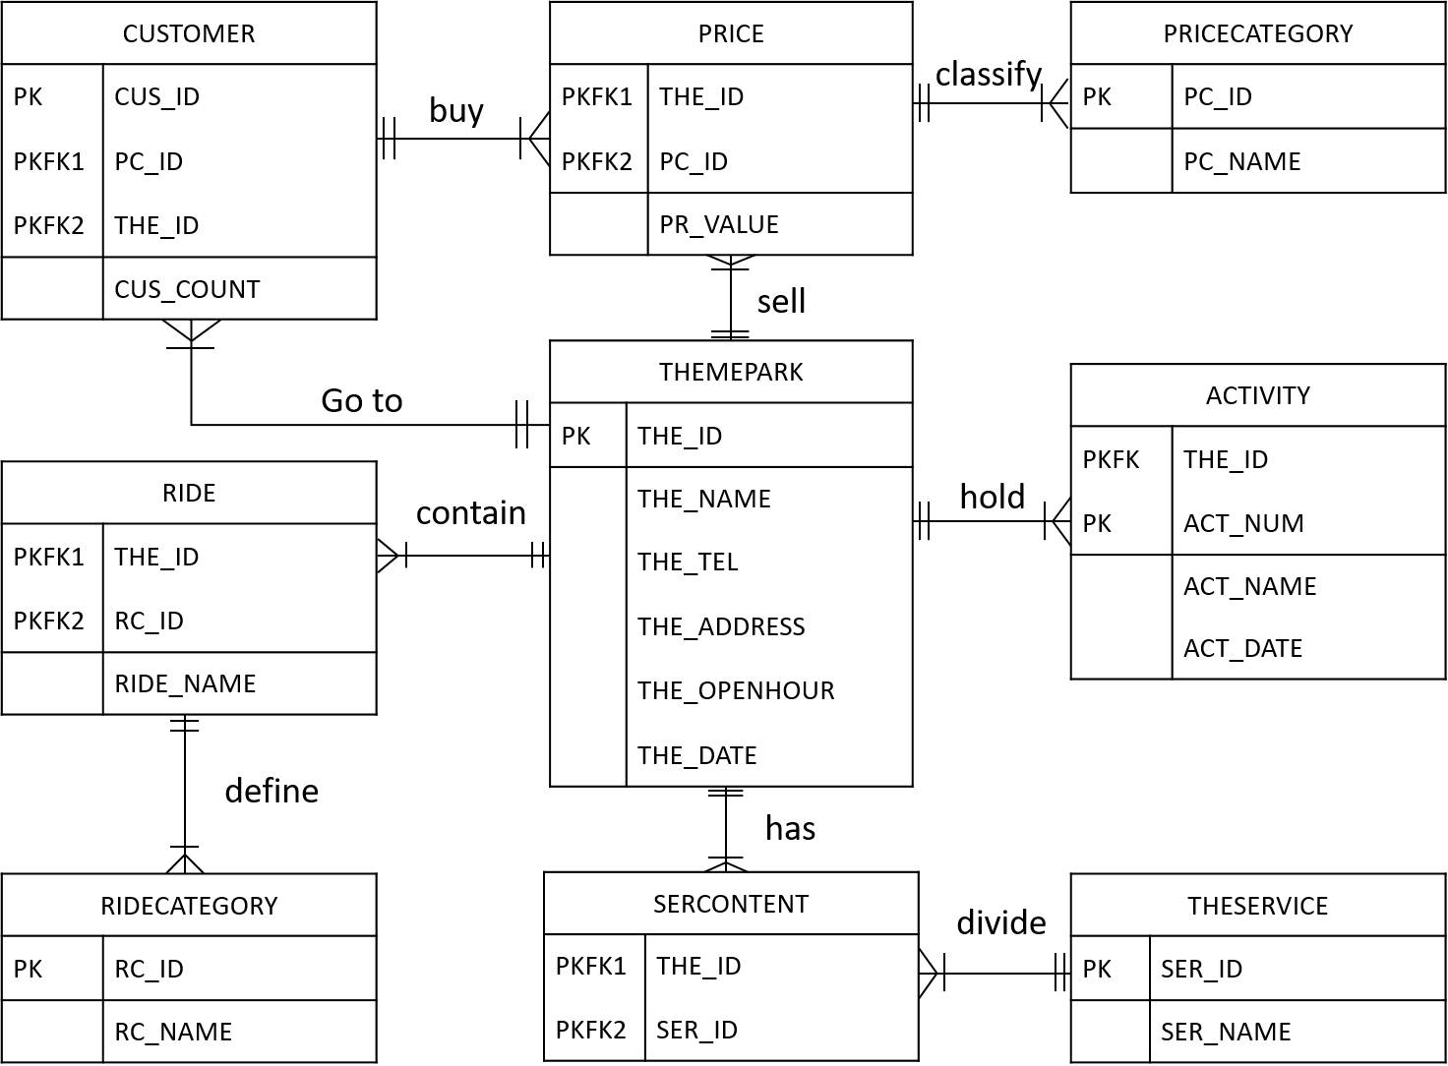

|  |  |  |  |  |  |  |  |  |
| --- | --- | --- | --- | --- | --- | --- | --- | --- |
| **TABLE NAME** | **ATTRIBUTE NAME** | **CONTENTS** | **TYPE** | **FORMAT** | **RANGE** | **REQUIRED** | **PK or FK** | **FK REFERENCED TABLE** |
| THEMEPARK | THE_ID | Theme park ID | CHAR(3) | Xxx |  |  | PK |  |
| THE_NAME | Theme park Name | VARCHAR(50) | Xxxxxxxxxxx |  |  |  |  |
| THE_TEL | Theme park Telephone | CHAR(30) | Xxxxxxxxxxx |  |  |  |  |
| THE_ADDRESS | Theme park Address | VARCHAR(50) | Xxxxxxxxxxx |  |  |  |  |
| THE_OPENHOUR | Theme park Open Hour | CHAR(15) | Xxxxxxxxxxx |  |  |  |  |
| THE_DATE | Theme park Date | DATETIME | yyyy-mm-dd |  | **Y** |  |  |
| THESERVICE | SER_ID | Service ID | INTEGER | 999 | 101-999 |  | PK |  |
| SER_NAME | Service Name | VARCHAR(10) | Xxxxxxxxxxx |  |  |  |  |
| SERCONTENT | THE_ID | Theme park ID | CHAR(3) | Xxx |  |  | PKFK1 | THEMEPARK |
| SER_ID | Service ID | INTEGER | 999 | 101-999 |  | PKFK2 | THESERVICE |
| RIDECATEGORY | RC_ID | Ride category ID | CHAR(4) | Xxxx |  |  | PK |  |
| RC_NAME | Ride category Name | VARCHAR(10) | Xxxxxxxxxxx |  |  |  |  |
| RIDE | THE_ID | Theme park ID | CHAR(3) | Xxx |  |  | PKFK1 | THEMEPARK |
| RC_ID | Ride category ID | CHAR(4) | Xxxx |  |  | PKFK2 | RIDECATEGORY |
| RIDE_NAME | Ride Name | VARCHAR(20) | Xxxxxxxxxxx |  |  |  |  |
| ACTIVITY | THE_ID | Theme park ID | CHAR(3) | Xxx |  |  | PKFK1 | THEMEPARK |
| ACT_NUM | Activity Number | INTEGER | 999 | 001-999 |  | PK |  |
| ACT_NAME | Activity Name | VARCHAR(50) | Xxxxxxxxxxx |  |  |  |  |
| ACT_DATE | Activity Date | DATETIME | yyyy-mm-dd |  | **Y** |  |  |
| PRICECATEGORY | PC_ID | Price category ID | VARCHAR(3) | Xxx |  |  | PK |  |
| PC_NAME | Price category Name | VARCHAR(15) | Xxxxxxxxxxx |  |  |  |  |
| PRICE | THE_ID | Theme park ID | CHAR(3) | Xxx |  |  | PKFK1 | THEMEPARK |
| PC_ID | Price category ID | VARCHAR(3) | Xxx |  |  | PKFK2 | PRICECATEGORY |
| PR_VALUE | Price Value | INTEGER | 9999 | 0-9999 |  |  |  |
| CUSTOMER | CUS_ID | Customer ID | INTEGER | 99999 | 10001-99999 |  | PK |  |
| PC_ID | Price category ID | VARCHAR(3) | Xxx |  |  | PKFK1 | PRICECATEGORY |
| THE_ID | Theme park ID | CHAR(3) | Xxx |  |  | PKFK2 | THEMEPARK |
| CUS_COUNT | Customer count | INTEGER | 999 | 0-999 |  |  |  |

**建立資料庫  
THEMEPARK_TW**

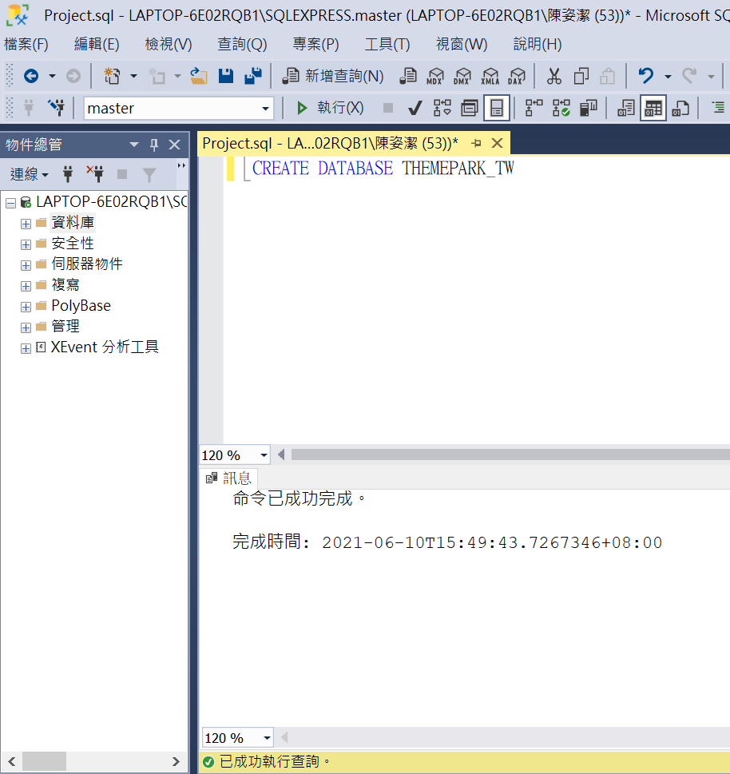

**建立資料表  
THEMEPARK**

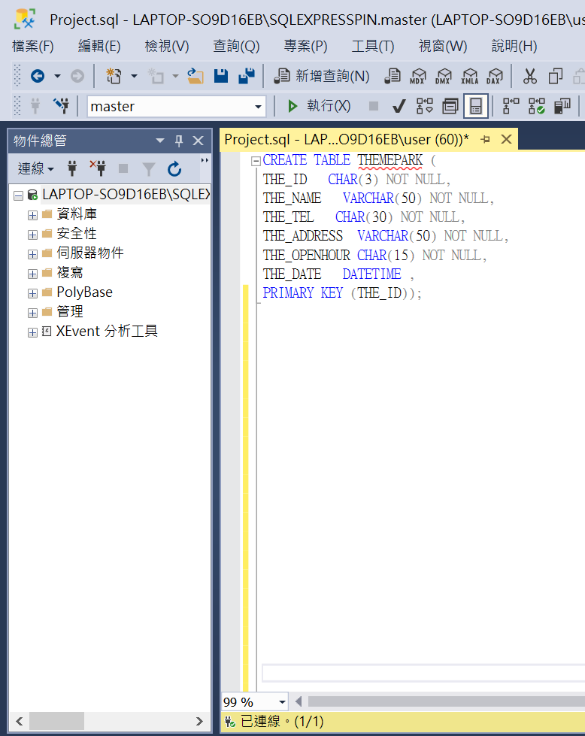

**建立資料表  
ACTIVITY**

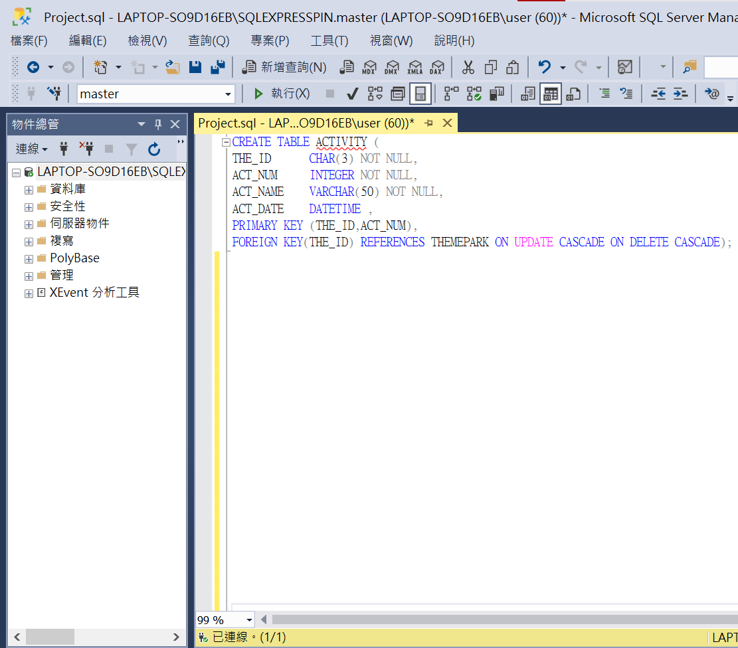

**建立資料表  
THESERVICE**

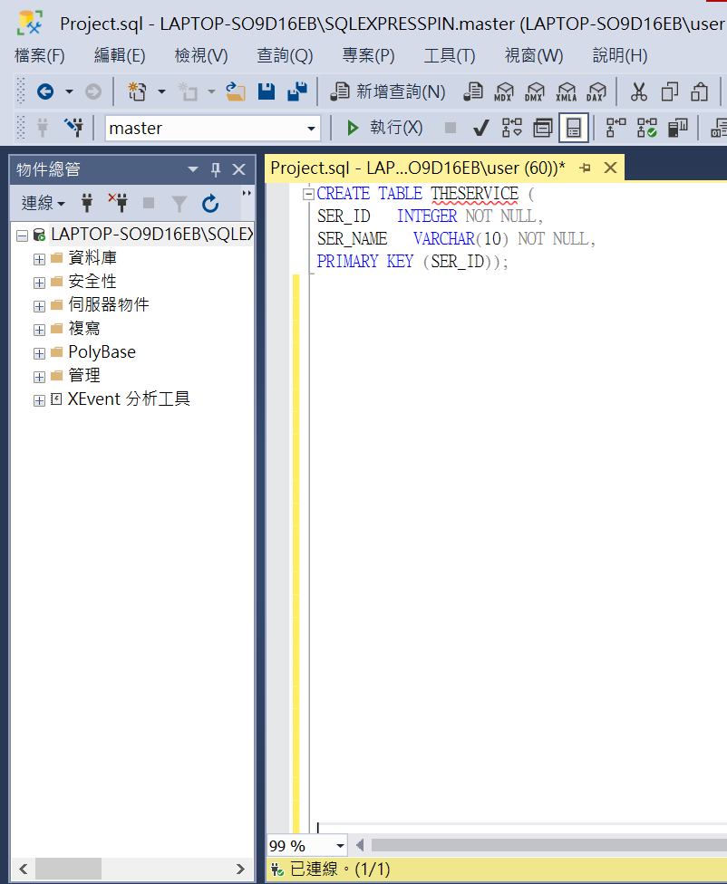

**建立資料表  
SERCONTENT**

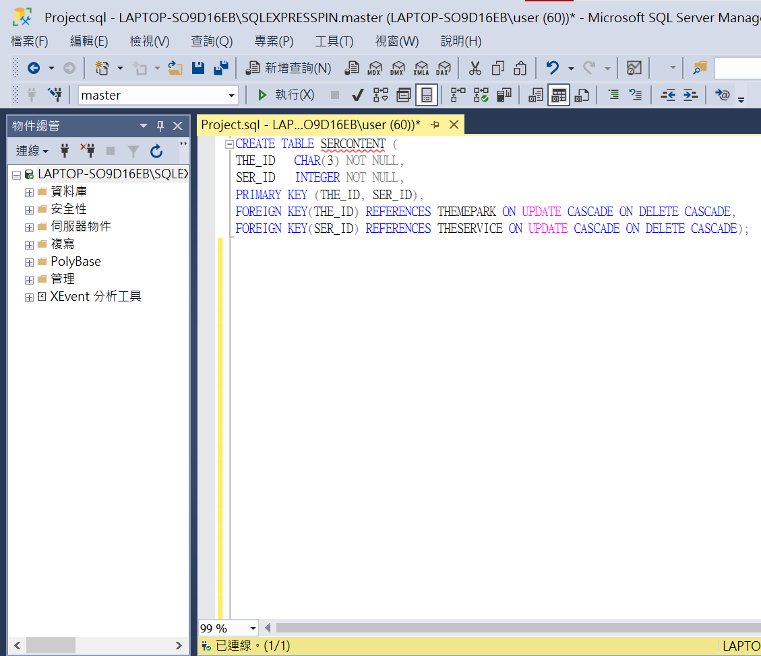

資料表SERCONTENT為連接THEMEPARK與THESERVICE

多對多關係的bridge

**建立資料表  
RIDECATEGORY**

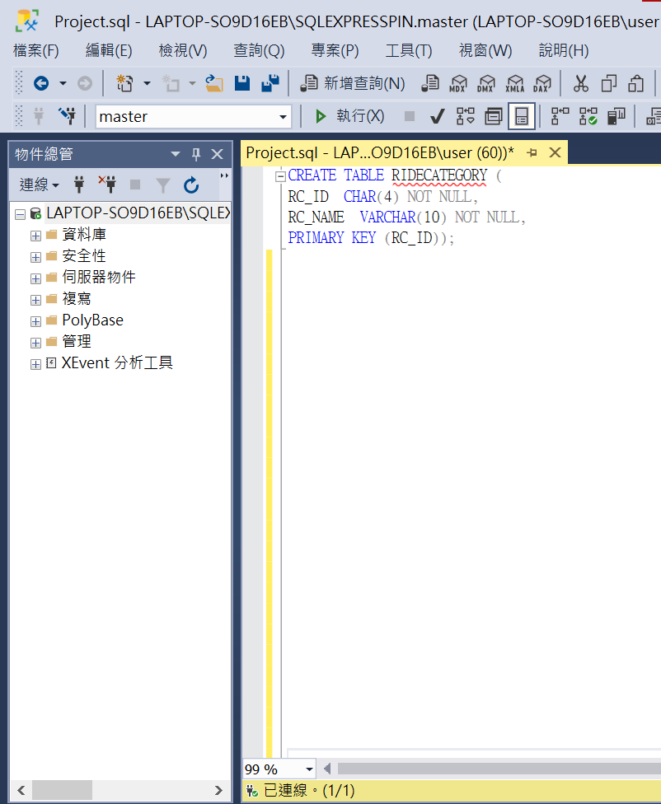

**建立資料表  
RIDE**

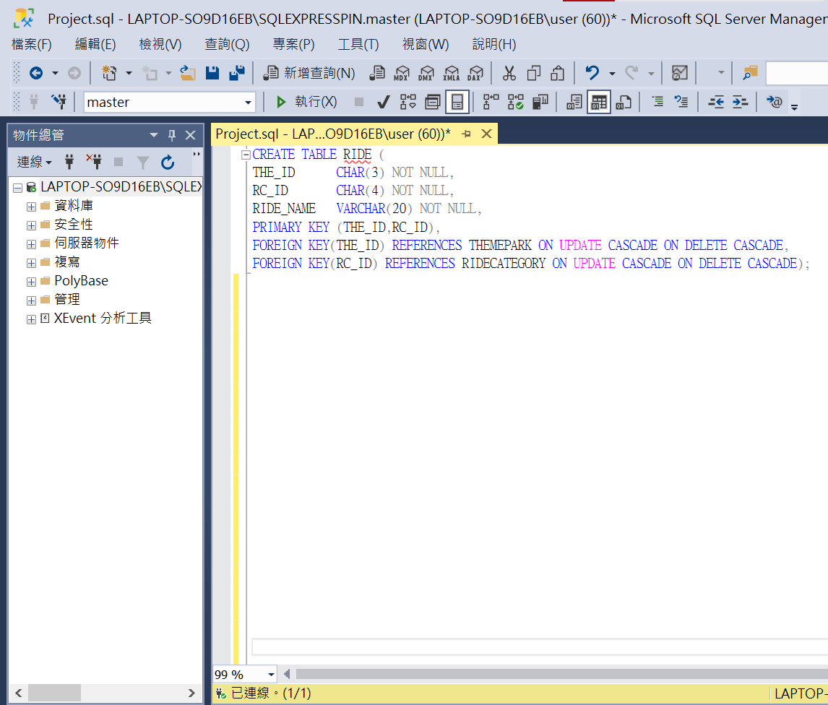

資料表RIDE為連接THEMEPARK與RIDECATEGORY

多對多關係的bridge

**建立資料表  
PRICECATEGORY**

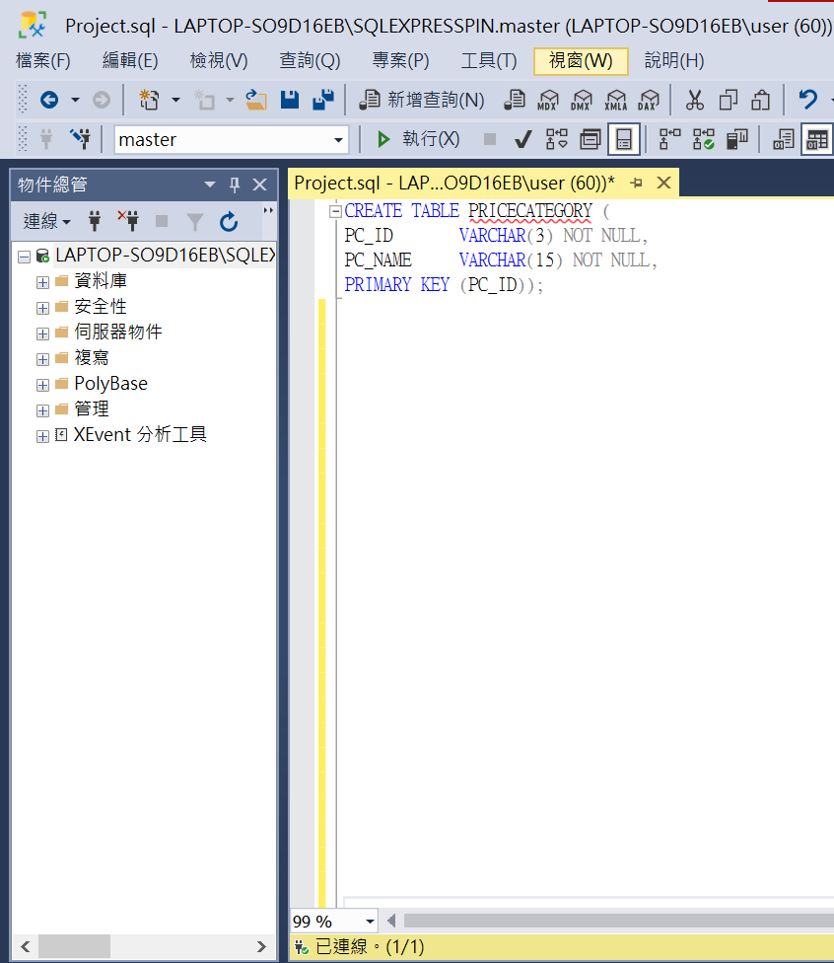

**建立資料表  
PRICE**

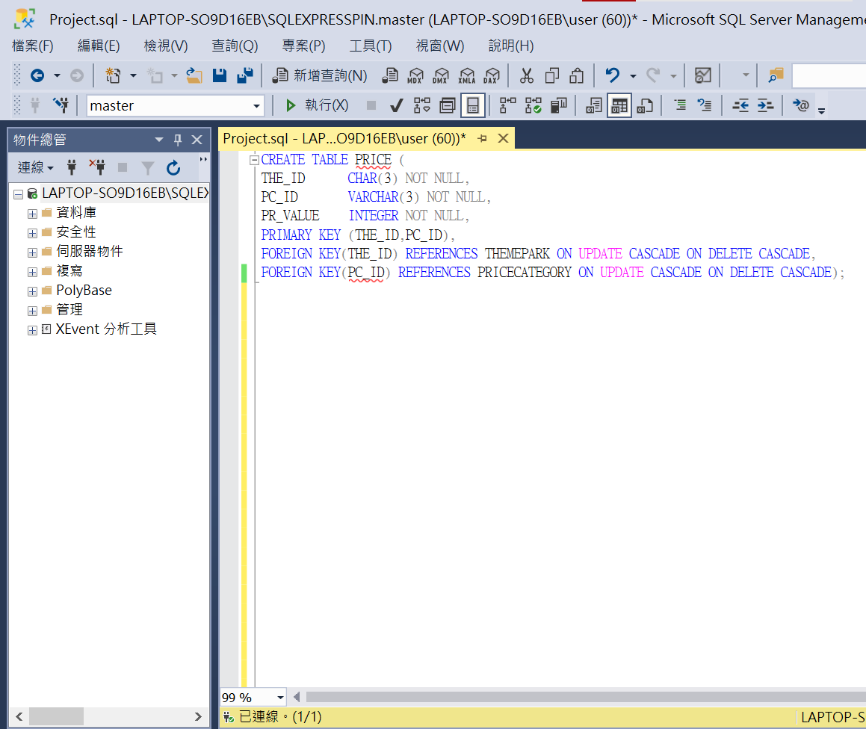

資料表PRICE為連接THEMEPARK與PRICECATEGORY

多對多關係的bridge

**建立資料表  
CUSTOMER**

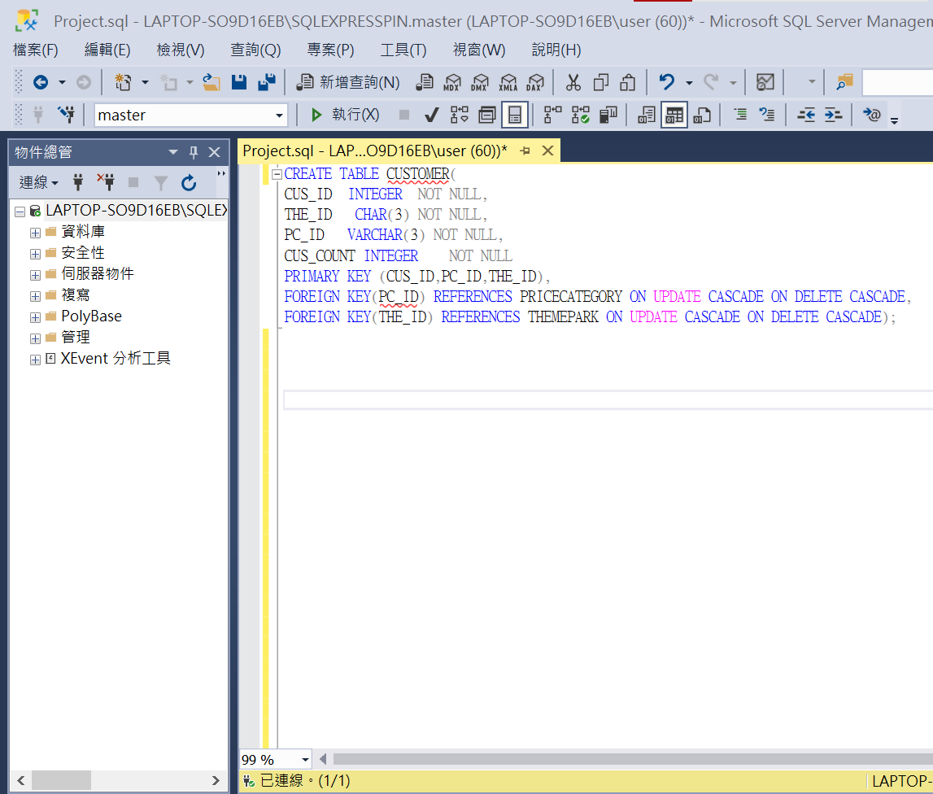

**INSERT   
THEMEPARK**

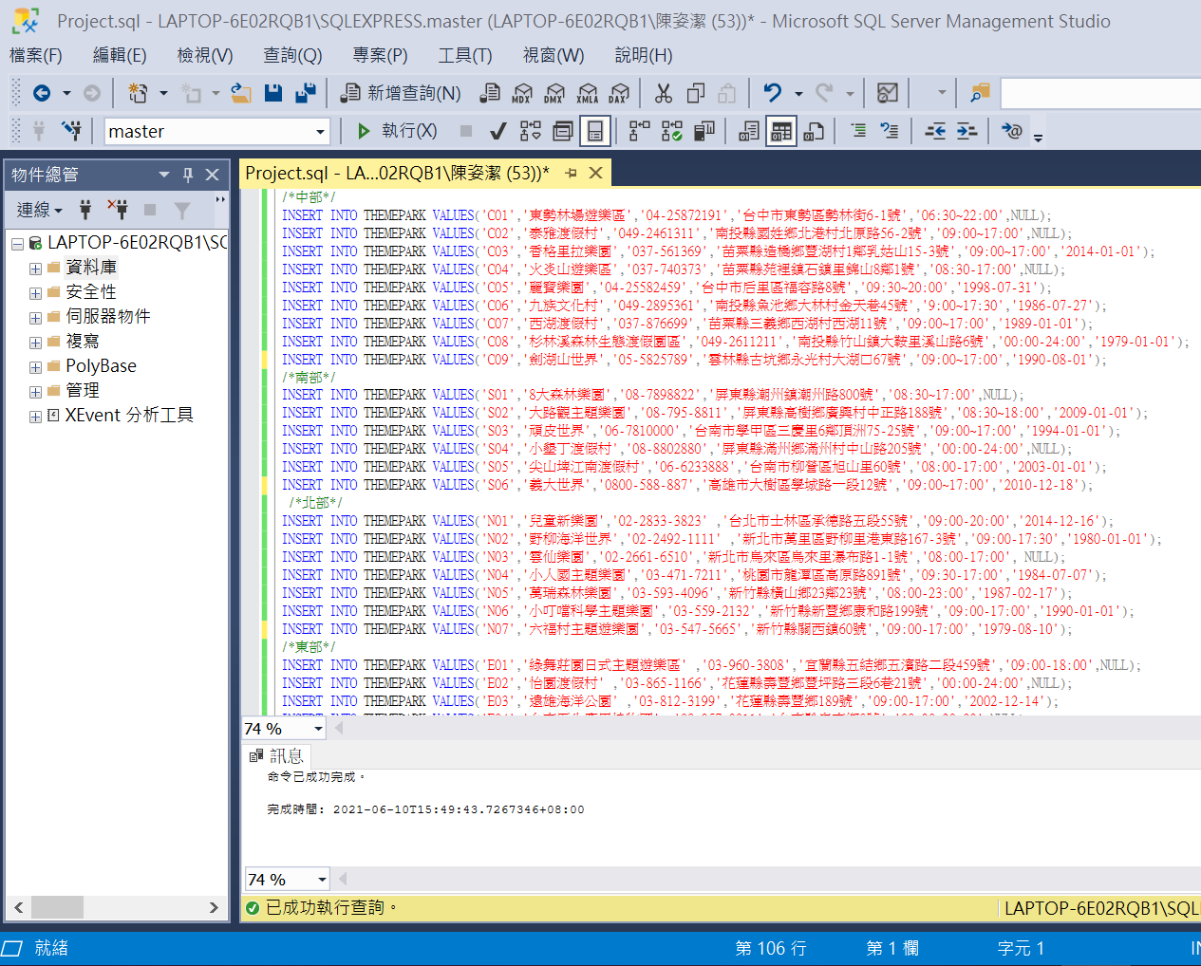

**INSERT   
RIDECATEGORY**

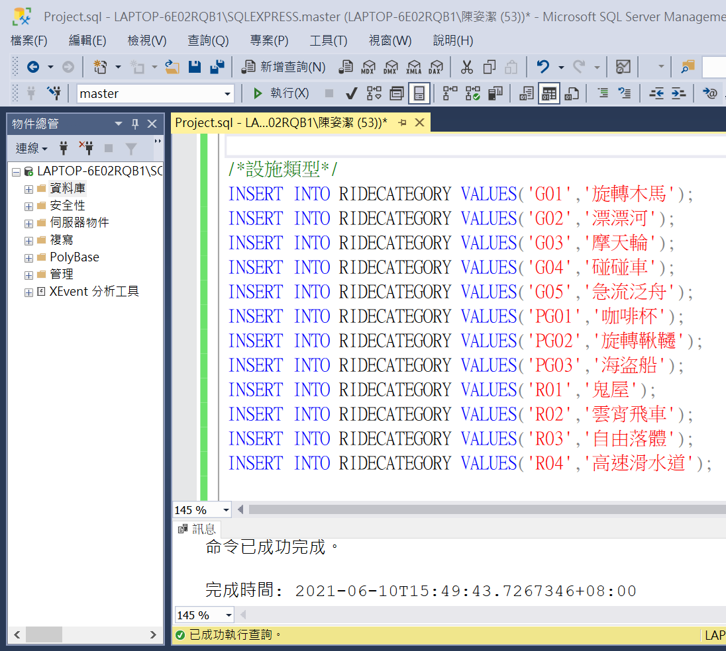

**INSERT   
RIDE**

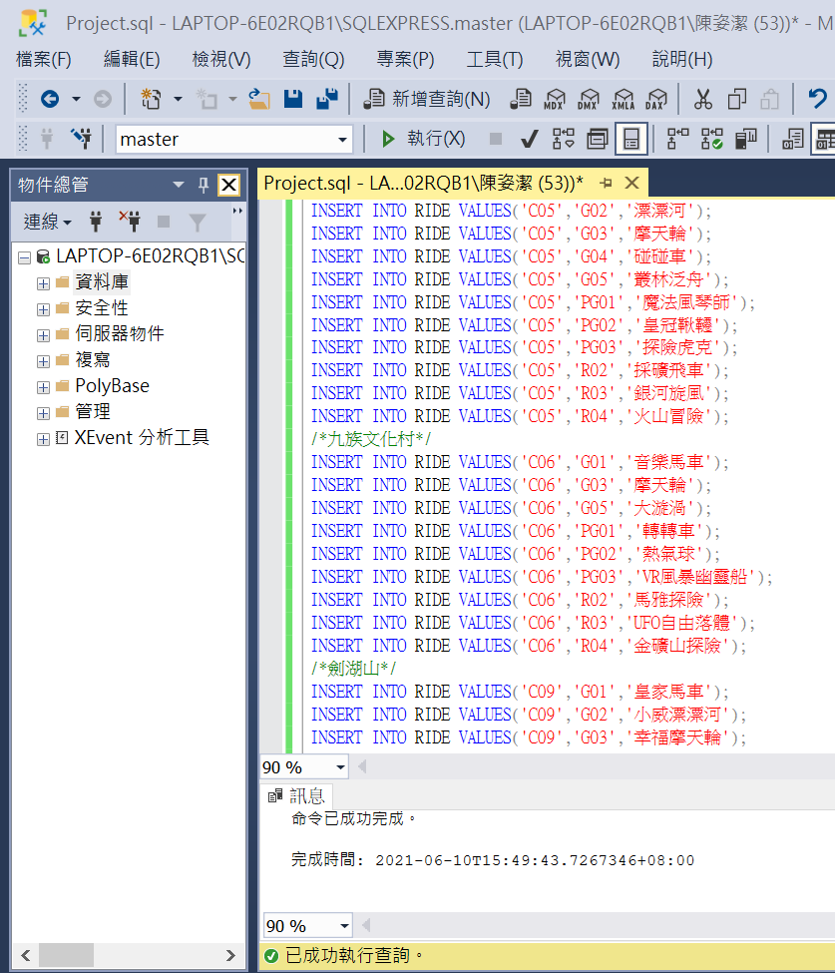

**INSERT   
THESERVICE**

**SERCONTENT**

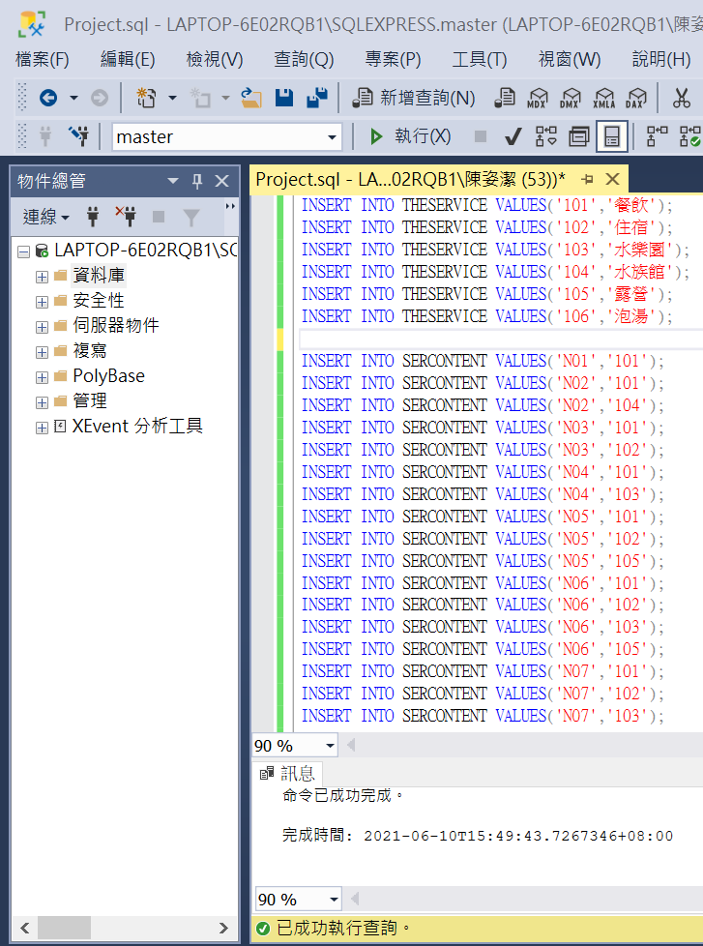

**INSERT   
PRICE  
PRICECATEGORY**

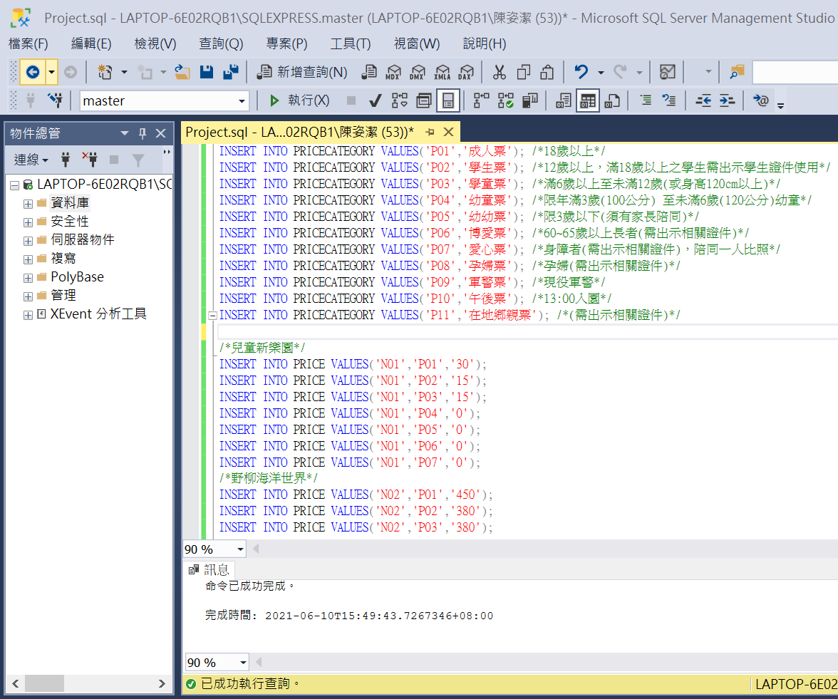

**INSERT   
ACTIVITY**

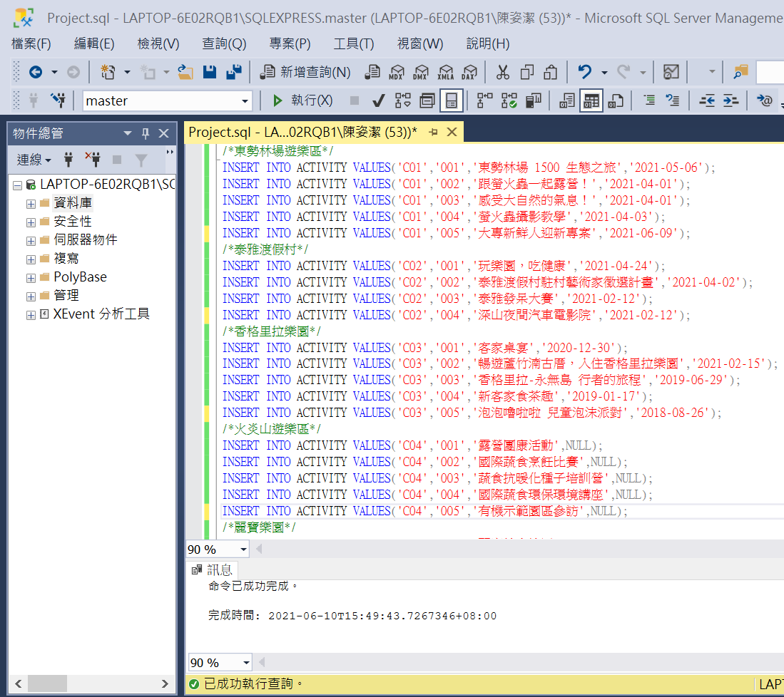

**INSERT   
CUSTOMER**

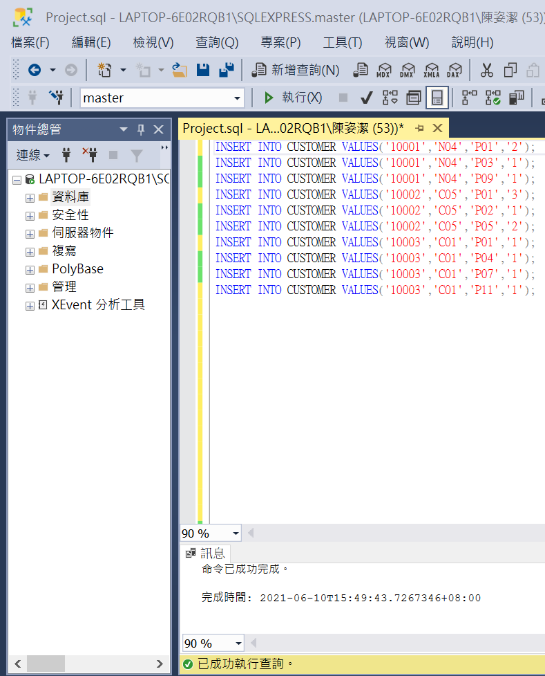

**查詢**

1. 營業年份(計算至今)

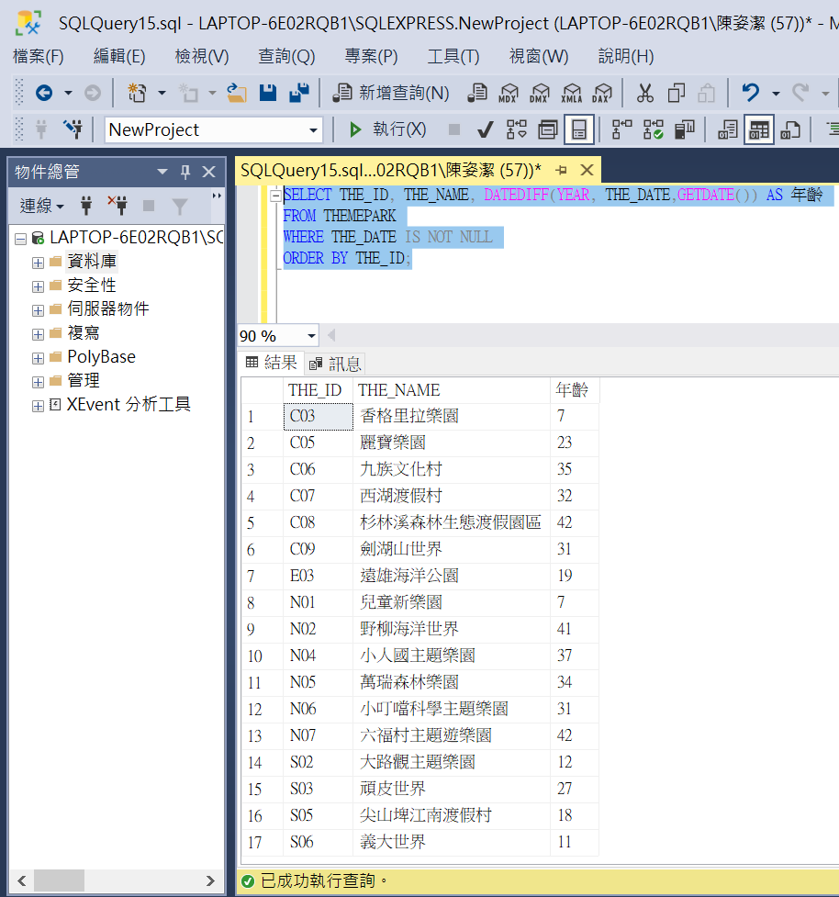

使用DATEDIFF

**查詢**

1. 樂園各設施名稱

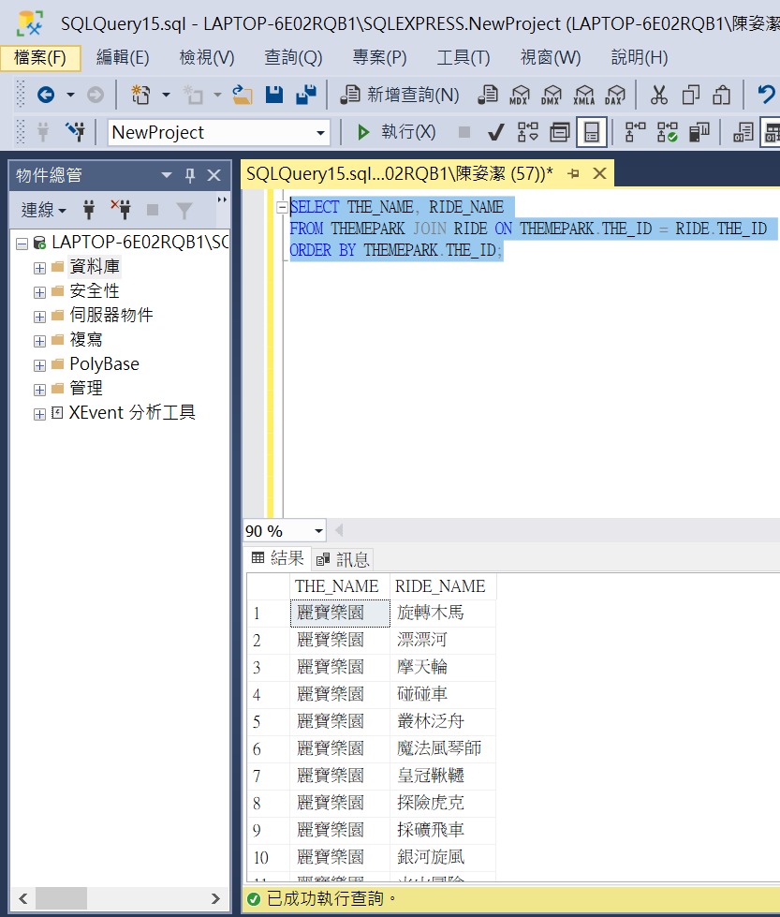

使用JOIN 語法合併THEMEPARK與RIDE

1. 查詢設施種類G01在各個樂園的名稱是什麼

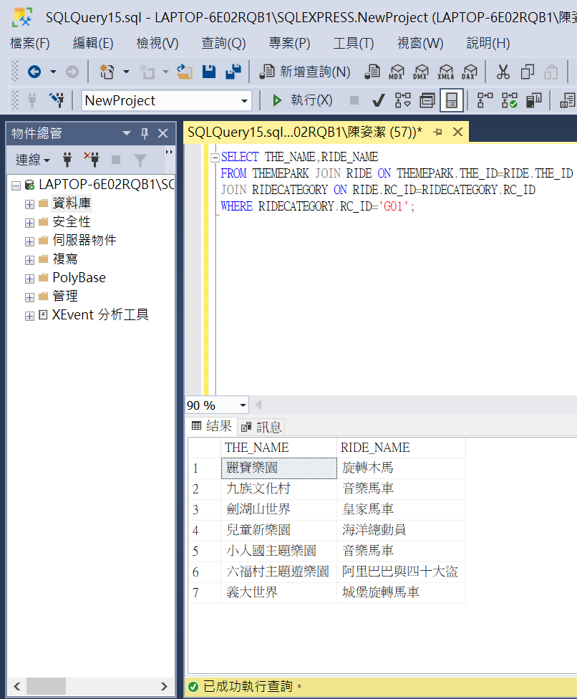

使用JOIN 語法合併THEMEPARK與RIDE與RIDECATEGORY

**查詢**

1. 樂園服務內容

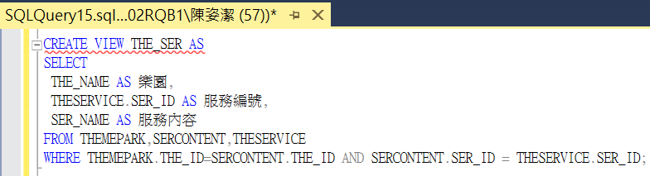

建立一個虛擬表格 THE_SER 合併THEMEPARK,SERCONTENT,THESERVICE

來檢視各樂園提供哪些服務

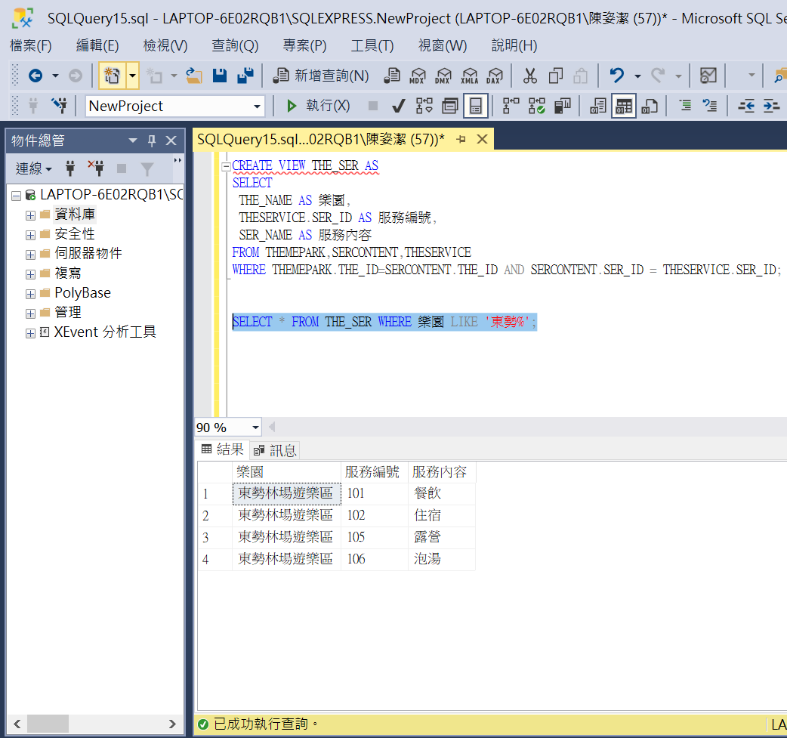

假設要查詢的樂園關鍵字為「東勢」

**查詢**

1. 計算COSTOMER總票價

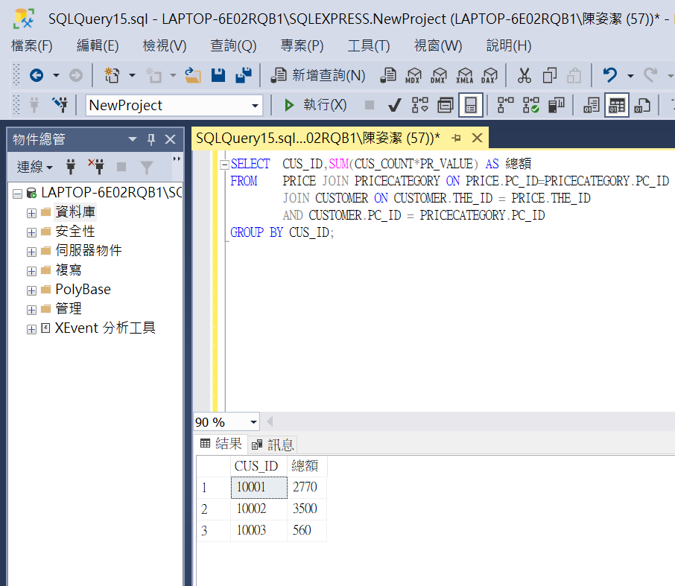

* 使用SUM計算票價總額
* 使用JOIN 語法合併PRICE與PRICECATEGORY與CUSTOMER

**查詢**

1. 各縣市樂園有幾個

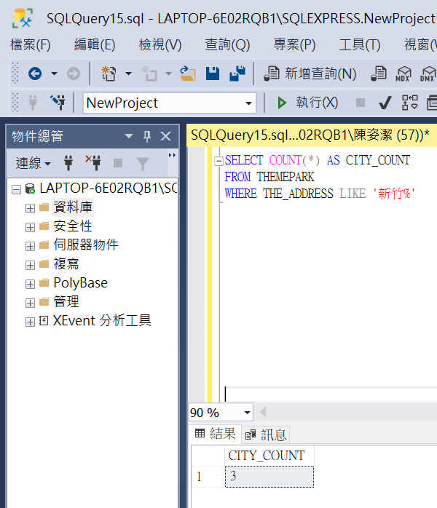

* 使用COUNT計算樂園數量
* 假設要查詢的縣市關鍵字為「新竹」

**查詢**

1. 票價範圍內的樂園有哪些，按照票價由大排到小

查詢各個樂園成人票價小於300元的樂園有哪些，

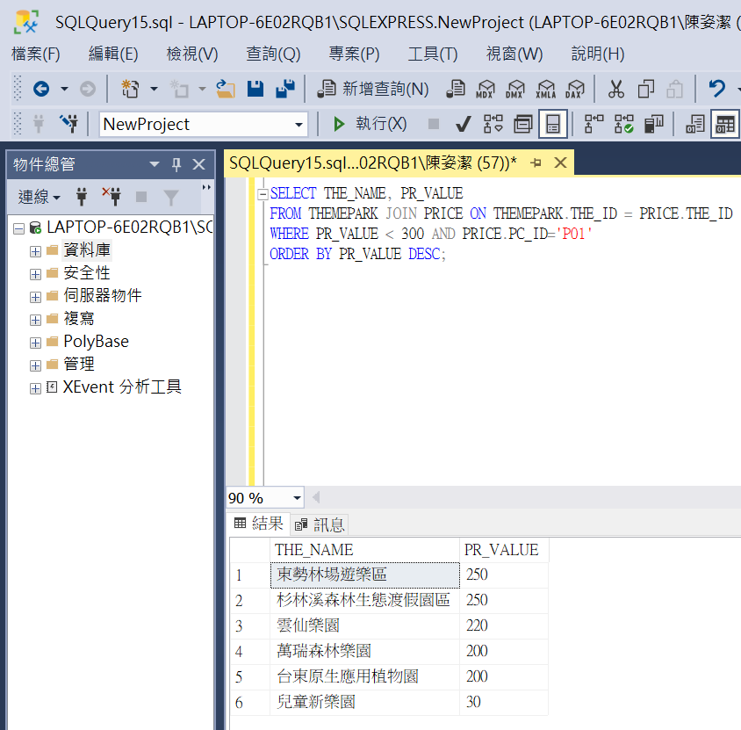

* 使用JOIN 語法合併THEMEPARK與PRICE
* 假設要查詢的票價範圍

< 300 且為 成人票價

**查詢**

1. 列出某區域主題樂園票價低於全台主題樂園票價的樂園

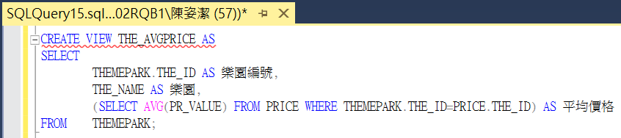

* 建立一個虛擬表格 THE_AVGPRICE 來檢視各樂園的平均票價
* 使用 Subquery
* 使用AVG 計算各樂園票價總平均

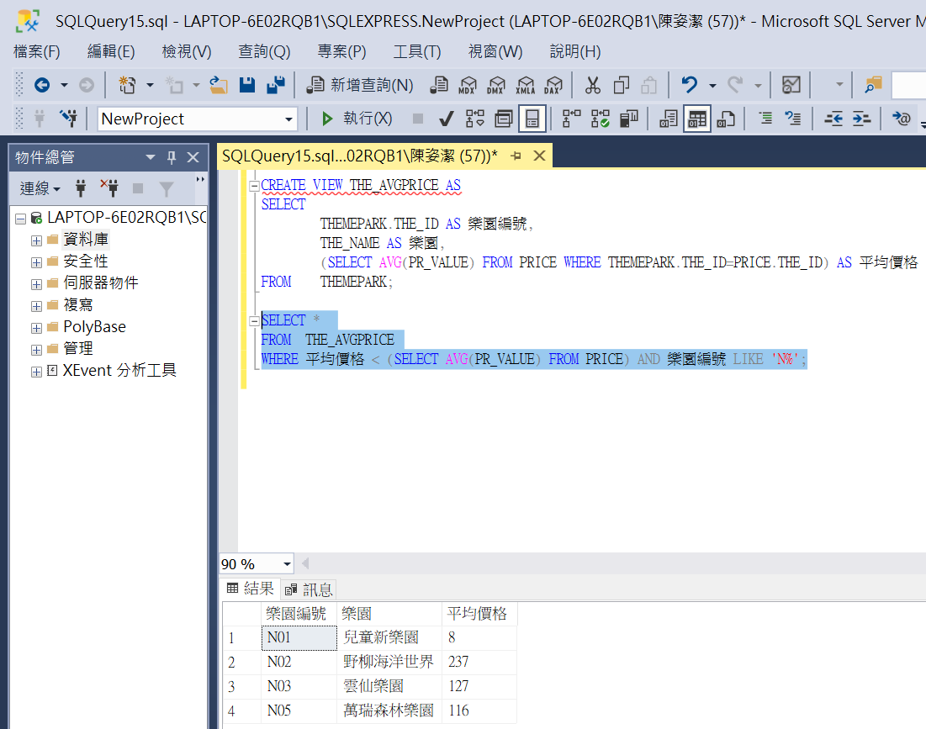

* 使用 Subquery
* 使用AVG 計算全台樂園票價總平均
* 假設查詢區域為「北部」樂園

**查詢**

1. 查詢樂園在某年舉辦的活動

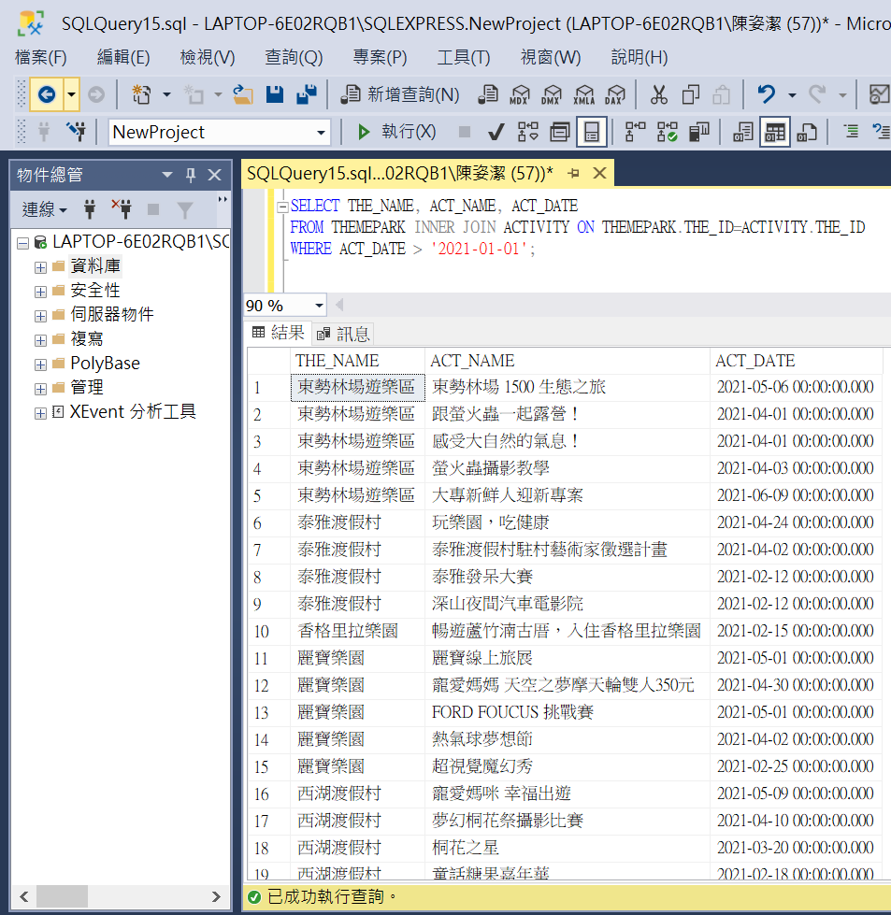

* 使用 INNER JOIN 語法合併THEMEPARK與ACTIVITY
* 使用 > 查詢

'2021-01-01' 以後的活動

THE END